Муниципальное бюджетное общеобразовательное учреждение средняя общеобразовательная школя Ягодненского сельского поселения Хабаровского края Комсомольского района

План-конспект урока
Организация самостоятельной работы
учащихся на примере темы
по бисероплетению
«Техника низания крестиками»
«Нить Ариадны»

Учитель технологии
Батула Елена Николаевна

2013
Раздел: «Рукоделие»
Тема: «Нить Ариадны».
Класс 7 время: 90 мин.

Цели урока:
образовательная:
- Ознакомить с историей бисероплетения
- научить технике низания бисера крестиком
- научить самостоятельно определять номер бисера
- научить подбирать различные цветовые сочетания
развивающая:
- развивать умения анализировать, сравнивать, систематизировать
- развивать координацию движения рук, мелкую моторику пальцев
- развивать внимание, аналитическое и творческое мышление, память
воспитательная:
- способствовать формированию и развитию познавательного интереса учащихся к предмету
- прививать навыки культуры труда и аккуратности
профориентационная:
- познакомить учащихся с профессией дизайнера
Методическое оснащение урока:
- Материально-техническая база:
- кабинет (мастерская) трудового обучения
- м/м установка (проектор)
- презентации к уроку
- Дидактическое обеспечение:
- рабочая тетрадь
- технологические карты (ТК)
- инструкционные карты (ИК)
- образцы объекта труда
- схемы
Методы обучения:
- метод компьютерной поддержки
- объяснительно-иллюстративный метод
- частично-поисковый
- практический метод
- проектный метод
Формы организации познавательной деятельности учащихся:
- фронтальная
- индивидуальная
- групповая
Тип занятия:
- комбинированный
Межпредметные связи:
- история
- изобразительное искусство
- география

Наглядные пособия:
- образцы цепочек
- образцы бисера, стеклярус
- большие декоративные бусины
- выставка бисерных изделий
Инструменты и приспособления:
- нитки
- ножницы
- станок для ткачества
- иглы
- ворсистая ткань

Хронометраж урока:
- Организационный момент. 2 мин.
- Новый материал 7 мин.
- Самостоятельная работа 10 мин.
- Физкультминутка 3 мин.
- Подготовка к практической работе 3 мин.
- Самостоятельная работа 14мин.
- Физкультминутка 3мин.
- Практическая работа 38 мин.
- Закрепление нового материала 3 мин.
- Рефлексия 2 мин.
- Подведение итогов 3 мин.
- Домашнее задание 2 мин.
Итог: 90 мин.

Ход занятия:
Организационный момент:
Приветствие учащихся, проверка готовности к уроку, подготовка рабочего места.
УУД (м/м)
Сообщение темы и цели занятия.
Сегодняшний наш урок называется «Нить Ариадны», цель урока заключается в том, чтобы познакомиться с историей бисероплетения на Руси, научиться калибровать бисер, и освоить один из способов низания – крестик.
Новый материал.
Вопрос: Кто ни будь из вас, знает, кто такая Ариадна?
(ответы учащихся).
Обобщит ваши ответы сообщение, подготовленное уч-ся:
- Это персонаж из греческой мифологии. Что бы помочь богу Тесею справиться со злым Минотавром, Ариадна подарила Тесею клубок ниток. Привязав нить в начале пути, он смог по ней выйти из лабиринта. С тех пор нить Ариадны называют: путеводной нитью. Эта нить и для нас с вами будет путеводной, она поведет нас от беспорядка рассыпанного бисера к созданию сначала простых, а затем и сложных изделий, от хаоса к красоте и порядку.
Вопрос: Какие, по вашему, украшения могли быть у древних людей? (бусы из костей, камней, семян, ракушек).
Наше занятие мы начнем с легенды о возникновении стеклоделия, которую подготовила уч-ся: «Однажды, в очень далекие времена, финикийские купцы везли через Средиземное море груз добытой в Африке природной соды. На ночлег они высадились на песчаном берегу и стали готовить себе пищу. За неимением под рукой камней обложили костер большими кусками соды. Поутру, разгребая золу, купцы обнаружили чудесный слиток, который был тверд, как камень, горел огнем на солнце и был чист и прозрачен, как вода. Это было стекло».
Учитель: Так, почти шесть тысяч лет назад возникло стеклоделие.
Первыми изготавливать бисер начали египтяне. Они делали из него ожерелья, расшивали платья. Название «бисер» означает «фальшивый жемчуг».
В 10 веке бисерное производство появилось в Венеции, и с этого времени маленькая бусинка завоевала мир.
На протяжении многих веков Венецианская республика строго хранила секреты производства бисера. За разглашение секрета мастерам грозила смертная казнь.

Вопрос: Как вы считаете, где еще можно использовать и применять бисер?

Сообщение учащейся по теме «Бисер на Руси», подготовленное самостоятельно используя дополнительные источники.

Россия никогда не являлась центром по изготовлению бисера, однако этот яркий разноцветный материал получил в ней широкое распространение. Русские мастерицы использовали его для украшения церковных одежд и утвари, предметов царского двора. При этом они соединяли бисер с драгоценными камнями и русским жемчугом. С 18 века бисер стал применяться в домашнем рукоделии и украшении костюма.
УУД(м/м).

В настоящее время мы имеем большой ассортимент бисера, разного по форме, фактуре: (м/м)
Рассказать о профессии дизайнера.

Вопрос: Перед вами образцы бисера. Какая между ними разница?

- Стеклярус – кусочки стеклянной трубочки длиной 5-10 мм. (витой, граненый).
- Рубленый бисер (или рубка) – стеклярус длиной 2-3 мм. (граненый, цилиндрический).
- Круглый бисер разных размеров и диаметров.
Его обозначают номерами: чем мельче бисер, тем больше номер.

Самостоятельная работа №1: Калибровка бисера.
Учащиеся делятся по два человека. Каждая группа самостоятельно, с помощью инструкционной карты, определяют номер бисера.
Инструкционная карта №1
Номер и диаметр бисера

№ | 5/0 | 6/0 | 7/0 | 8/0 | 9/0 | 10/0 | 11/0 | 12/0 | 13/0 | 14/0 | 15/0
Диаметр  (мм) | 4,4-4,8 | 3,8 -4,3 | 3,3 -3,7 | 2,9 -3,2 | 2,5 -2,8 | 2,2 -2,4 | 2,0 -2,1 | 1,8 -1,9 | 1,7 | 1,6 | 1,4

Контроль со стороны учителя:
- Контроль со стороны учителя с целью проверки умений учащихся пользоваться инструкционными картами.
- При выполнении практической работы учитель контролирует правильность выполнения работы.
УУД(м/м).
Физкультминутка:
Упражнения для глаз снимающие утомление.

Первый комплекс
Плотно закрыть и широко открыть глаза. Повторять упражнение 5–6 раз с интервалом 30 секунд.
Посмотреть вверх, вниз, вправо, влево, не поворачивая головы.
Медленно вращать глазами: вниз, вправо, вверх, влево и в обратную сторону.
Второе и третье упражнение рекомендуется делать не только с открытыми глазами, но и с закрытыми. Выполнять их надо сидя, с интервалом 1–2 минуты.

Второй комплекс
Стоя смотрите прямо перед собой 2–3 секунды. Затем поставьте палец руки на расстоянии 25–30 см. от глаз, переведите взгляд на кончик пальца и смотрите на него 3–5 секунд. Опустите руку. Повторите 10–12 раз. Упражнение снимает утомление глаз, облегчает зрительную работу на близком расстоянии. Тем, кто пользуется очками, надо выполнять упражнения, не снимая их.
Сидя, тремя пальцами каждой руки легко нажмите на верхнее веко, спустя 1–2 секунды уберите пальцы. Повторите 3–4 раза.
Очень полезно несколько секунд посмотреть в даль, окинуть взглядом горизонт.
УУД(м/м).

Подготовка к практической работе

Для того, чтобы приступить к созданию украшений, вам понадобиться немного инструментов: (продемонстрировать)
- иглы для низания
- нить, леска
- лак для ногтей прозрачный (его можно наносить на узлы, это дополнительная мера предосторожности, чтобы узлы не развязались)
- ножницы
- кусочек ткани или мелкие коробочки под бисер
Тканные изделия можно сделать ручным способом, а можно применить специальный станок для ткачества. (продемонстрировать).

Обращаю ваше внимание на инструкции на ваших столах.
Прежде чем приступить к работе, нужно подготовить рабочее место. (приложение №2).
На гладкую поверхность стола положить ворсистую ткань, спокойной расцветки, чтобы на ней хорошо был виден бисер и глаза не уставали. Ткань будет удерживать бисеринки и они не будут скатываться со стола. Лучшим освещением будет рассеянный солнечный свет или яркая потолочная люстра. Начиная работу, высыпайте на ткань бисер небольшими порциями, не смешивая их между собой. Нитки подбираем под цвет бисера.
При работе необходимо соблюдать правила ТБ (обратить внимание на инструкцию, приложение №3).
УУД (м/м).

2 урок:
К работе мы готовы.
На сегодняшний день существует множество техник низания бисером, и мы познакомимся с одним их них. Он называется «Низание крестиками».
Это достаточно сложный способ низания, требующий повышенного внимания и сосредоточенности во время работы. (демонстрация фото (подарок, сувенир, украсить интерьер дома), украшений).
Используя эту технику можно изготовить изделия, начиная с простой цепочки и заканчивая сложным изделием.(рассмотреть образцы низания )
- Объясняется технология выполнения. (на больших бусинах, обращать внимание на схемы)
Низание выполняется на двух иголках (две рабочих нити)
А) набираем на одну рабочую иглу 4 бисерины (1-я будет называться – бисерина связка).
Б) в 1 бисерине выполняем параллельное низание. Первый крестик готов.
В) на праву –одну (5), на левую нить набираем 2 бисерины (6; 7). В седьмой бисерине выполняем параллельное низание.
Г) На правую - одну (8), на левую нить набираем 2 бисерины (9; 10). В десятой бисерине выполняем параллельное низание и т.д.

Используя цветной бисер можно выполнить цепочки с орнаментом и стилизованные. Цветовой круг.
(обратить внимание на образцы м/м).
Вопросы:
Фронтальный опрос:
- Что такое цветовой круг?
- Сколько цветов может быть в цветовом круге?
- Назовите три основных цвета.
- Какие цвета называю холодными, а какие теплыми?
УУД (м/м)

Самостоятельная работа №2: (выполнение мини-проектов)
Используя технику низания крестиками можно выполнить различные аксессуары к своим нарядам. Я предлагаю выполнить браслеты.
Для этого, вы должны выполнить мини-проекты. При разработке своего изделия учитывайте, для каких целей вы выполняете работу, цвет вашего изделия. Выбрав цвет бисера, вы можете раскрасить схему (приложение №5), и увидеть наглядно, удачно, ли подобран цвет.

Физкультминутка.
УУД (м/м)
Практическая работа:
Ваша задача: пользуясь технологической картой «Схема плетения» (приложение № 4) освоить низание и выполнить разработанное вами изделие.
Учащиеся приступают к работе.
Контроль со стороны учителя:
- Контроль со стороны учителя с целью проверки умений учащихся пользоваться инструкционными картами.
- При выполнении практической работы учитель контролирует правильность выполнения работы.

УУД (м/м)

Закрепление нового материала:
Вопросы на проверку усвоенного материала:
1. Как называется техника низания, которую мы сегодня освоили? (крестик).
2.Как называются нити с иголкой, на которую нижут бисерины? (рабочие)
3. Как называется бусина, в которой скрещиваются рабочие нити? (связка).
УУД(м/М).
Рефлексия:
1. Понравился ли вам сегодняшний урок?
2. Что нового вы узнали из урока?
3. Возникло ли у вас желание заниматься этим видом декоративно-прикладного искусства?

Подведение итогов: У каждой картины, у любого произведения искусства должно быть свое название. Давайте и мы попробуем дать название своим браслетам. Их вы выполнили своими руками, вложили в них частичку своей души, согрели холодный бисер своими пальчиками, и он заиграл, заблестел.
Проверка и оценивание выполненной работы.

Домашнее задание: Закончить работу, начатую на уроке.

Приложение

Инструкционная карта №1

Номер и диаметр бисера

№ | 5/0 | 6/0 | 7/0 | 8/0 | 9/0 | 10/0 | 11/0 | 12/0 | 13/0 | 14/0 | 15/0
Диаметр  (мм) | 4,4-4,8 | 3,8 -4,3 | 3,3 -3,7 | 2,9 -3,2 | 2,5 -2,8 | 2,2 -2,4 | 2,0 -2,1 | 1,8 -1,9 | 1,7 | 1,6 | 1,4

Инструкционная карта № 2

Подготовка рабочего места

- Освещение: лучшее освещение рассеянный свет, яркая потолочная люстра или настольная лампа с левой стороны.
- На гладкую поверхность стола положить ворсистую ткань размером 20Х20 см. Ткань будет удерживать бисеринки, они не будут скатываться).
- Нитки подбираются под цвет бисера.
- Бисер насыпают на ткань небольшими порциями, не смешивая друг с другом.
- Иглы находятся в игольнице.
- Ножницы с правой стороны от работающего.

Инструкционная карта № 3

Правила техники безопасности

Опасности в работе
А) повреждение пальцев иглой
Б) травма руки ножницами
В) травма глаз

- До начала работы посчитайте количество иголок.
- Нужно быть внимательным при работе, вкалывать иглы только в игольницу, класть ножницы с права с сомкнутыми лезвиями, направленными от себя. Передавать ножницы только сомкнутыми лезвиями и кольцами вперед.
- По окончании работы посчитать количество иголок, их должно быть столько , сколько было в начале работы.
- Сломанные иглы, не выбрасывать, сдать учителю.
- Убрать рабочее место.

Технологическая карта № 4

Схема низания

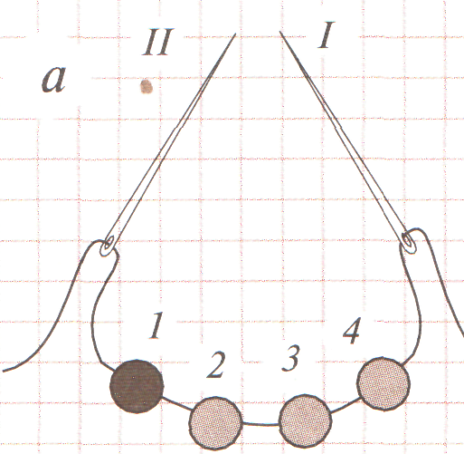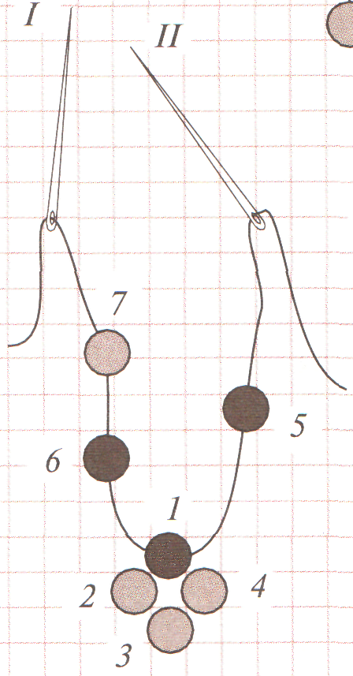
в

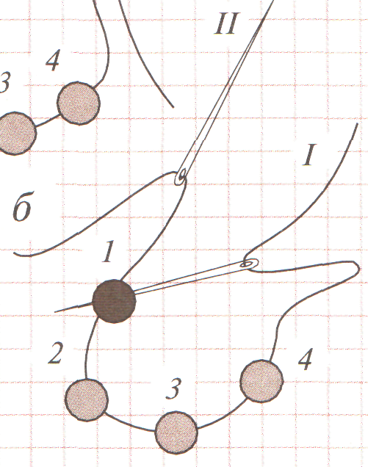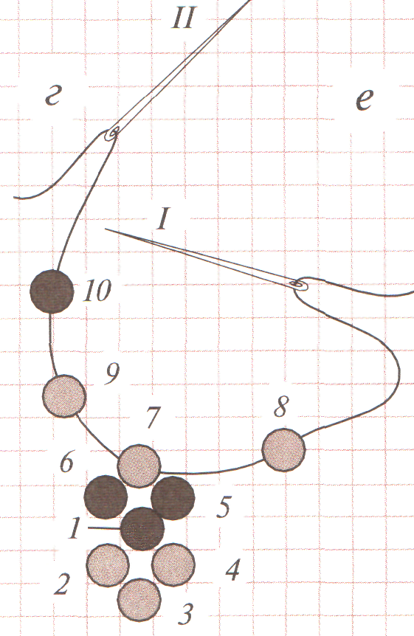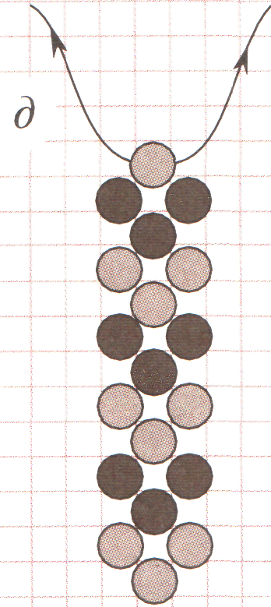

Методическое сопровождение урока

Организация самостоятельной работы, руководство ею — это ответственная и сложная работа каждого учителя. Воспитание активности и самостоятельности необходимо рассматривать как составную часть воспитания учащихся.
Говоря о формировании у школьников самостоятельности, необходимо иметь ввиду две, тесно связанные между собой задачи. Первая их них заключается в том, чтобы развить у учащихся самостоятельность в познавательной деятельности, научить их самостоятельно овладевать знаниями, формировать свое мировоззрение; вторая — в том, чтобы научить их самостоятельно применять имеющиеся знания в учении и практической деятельности.(м)
Самостоятельную работу правомерно рассматривать скорее как средство вовлечения учащихся в самостоятельную познавательную деятельность, средство ее логической и психологической организации.
Изучая сущность самостоятельной работы в теоретическом плане, выделяется 3 направления деятельности, по которым может развиваться самостоятельность учения – познавательная, практическая и организационно- техническая (м)
Самостоятельная работа – это такая работа, которая выполняется без непосредственного участия учителя, но по его заданию, в специально предоставленное для этого время, при этом учащиеся, сознательно стремятся достигнуть поставленные цели, употребляя свои усилия и выражая в той или иной форме результат умственных или физических ( либо тех и других вместе) действий.
Педагогическое руководство – это управление самостоятельной деятельностью учащегося на этапе ее непосредственного осуществления: предъявление учебной задачи ученику, инструктаж по ее выполнению, мотивация ее разрешения, контроль и коррекция самостоятельных действий учащегося, оценивание результатов самостоятельной работы. В процессе управления самостоятельной деятельностью не последнее место принадлежит преподавателю, так как он принимает прямое (затем косвенное) участие в организации педагогического процесса. В связи с этим следует перечислить следующие принципы управления:
1) дифференцированный подход к учащимся с соблюдением посильности учебных заданий;
2) планомерное возрастание интеллектуальных нагрузок и последовательный переход к более неточным и неполным указаниям по выполнению самостоятельной работы;
3) постепенное отдаление учителя и занятие им позиции пассивного наблюдателя за процессом;
4) переход от контроля учителя к самоконтролю.

Классификация видов самостоятельной работы учащихся делится по трем признакам:
Самостоятельная работа предполагает активные умственные действия учащихся, связанные с поисками наиболее рациональных способов выполнения предложенных учителем заданий, с анализом результатов работы. В процессе обучения применяются различные виды самостоятельной работы учащихся, с помощью которых они самостоятельно приобретают знания, умения и навыки. Все виды самостоятельной работы, применяемые в учебном процессе, можно классифицировать по различным признакам: по дидактической цели, по характеру учебной деятельности учащихся, по содержанию, по степени самостоятельности и элементу творчества учащихся и т.д.(М)
Каждодневное применение самостоятельной работы
Это важное средство активизации учебной деятельности учащихся, повышения их интереса к учению, развития познавательных способностей. Применение самостоятельных работ на уроке основывается на соблюдении ряда
закономерностей:
- Целенаправленности,
- Строгой последовательности,
- Преемственности,
- Постепенного нарастания степени сложности,
- Сочетания индивидуальной, групповой и фронтальной самостоятельной работы,
- Проведение небольших творческих работ на 15-20 минут,
- Заданий творческого характера в миниатюрном виде с частичным обращением к самостоятельности школьника (воссоздать, вообразить, дорисовать, дополнить воображением и т. д.).

Систематизация самостоятельных работ
- Исполнительские,
- Полутворческие,
- Творческие,
- Самостоятельные работы, «подводящие» к изучению нового материала (выполнение опережающих подготовительных заданий – наблюдения в природе, окружающей жизни; выполнение практических работ; работы с раздаточным материалом, таблицами и др.)
- Самостоятельные работы, связанные с «добыванием» новых знаний на уроке самими учащимися. Ведущий принцип: «ничего не разъяснять того, что дети сами в состоянии понять и в чем они без труда могут разобраться», не делать за ученика то, что «он может и должен делать сам».

При разработке урока я применила следующие технологии и методы:

Информационно-технологический - при проведении урока с использованием технологических карт, схем, инструкционных карт.

Объяснительно-иллюстративный– объяснение нового материала и проведения практической работы

Репродуктивный – передача значительного объема знаний, умений за минимально короткое время с небольшими затратами – при объяснении техники низания.

Информационно-иллюстративный – применение мультимедиа продукции (презентации).

Проблемно-поисковый (опережающее задание) – при подготовке нового материала (сообщение учащейся).

Формы познавательной деятельности:
Индивидуальная.

Самостоятельная работа при освоении техники бисероплетения.

